山东省高等学校岗前培训报名系统

报
名
手
册

山东省高等学校师资培训中心制
二零一四年十月十九日
报名手册
山东省高等学校师资培训中心网上报名系统：http://www.gsbaoming.sdnu.edu.cn/（需用IE浏览器打开才能保证系统运行流畅）

一、打开网站后您会看到如图一所示的界面，单击“用户登录”；
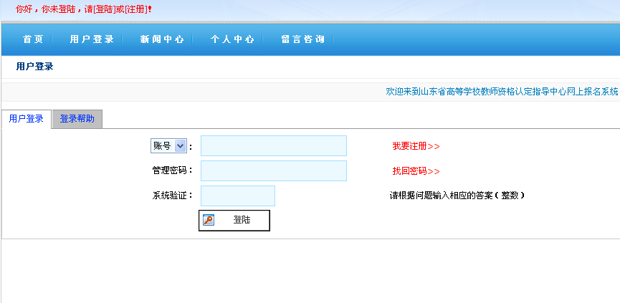
图一

二、您如果已经注册过则可以直接登录，如未注册点击“我要注册”；

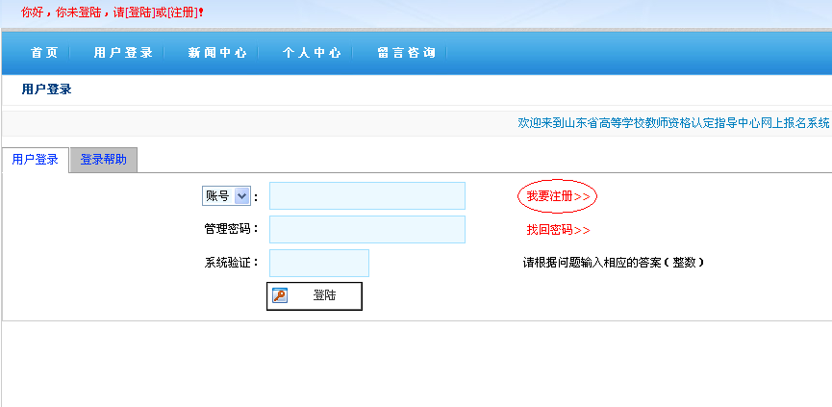
图二

三、点击“我要注册”之后，会出现如图三所示的提示信息；
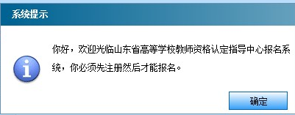
图三

四、单击“确定”之后，会出现如图四所示界面，开始填写注册信息；
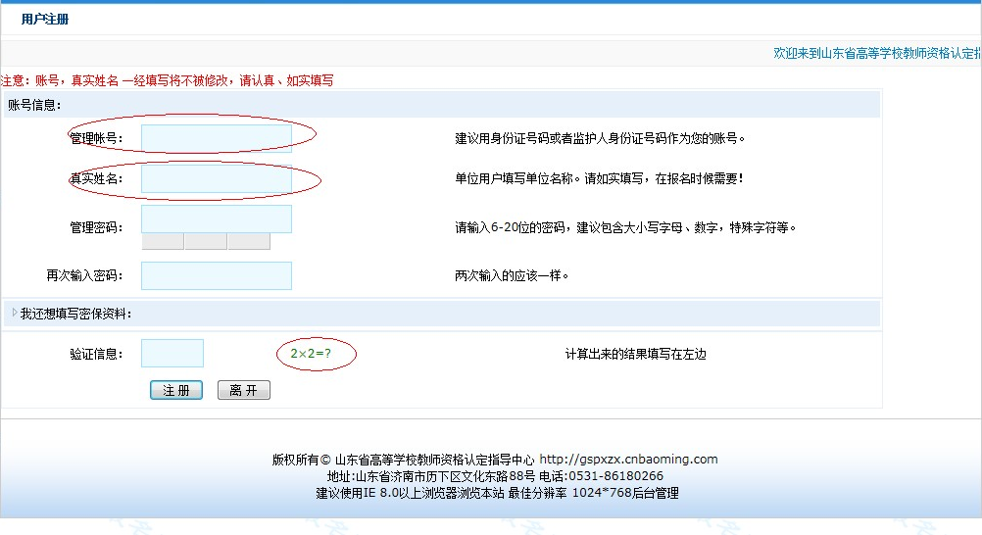
图四
注：1.“管理帐号”一经注册无法更改，建议用身份证号码作为您的帐号。
2.“真实姓名”这一项必须填写您的真实姓名，以后报名的时候用。
3.“验证信息”中的信息为右边算式的结果。

这里用张三同志作为案例，把相应的信息填写并核对正确之后点击“注册”按钮；

五、点击“注册”按钮之后就会出现如图五所示的提示信息；
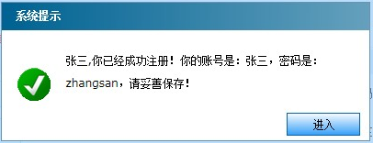
图五

六、单击“进入”之后就会出现如图六所示的提示信息；
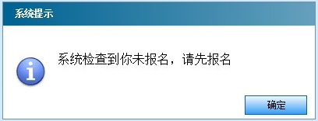
图六

七、点击“确定”之后就会出现如图七所示的界面，也就是登陆系统的主界面，单击图中所示的“2014年岗前培训报名系统”；注意阅读左侧的注意事项。

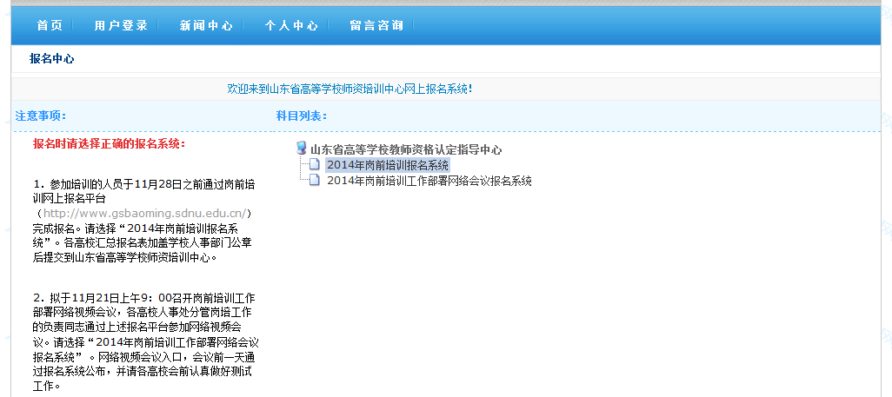
图七

八、单击之后就会出现如图八所示的界面，单击“现在就填写报名信息”；
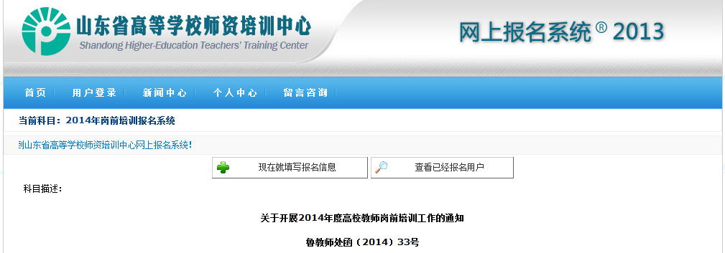
图八

九、单击之后会出现如图九所示的界面（这里会看到“管理账号”里的张三是灰色的即已经无法修改）。表单中的内容需要仔细阅读并填写，对后期参加考试与办理证书有重要作用。

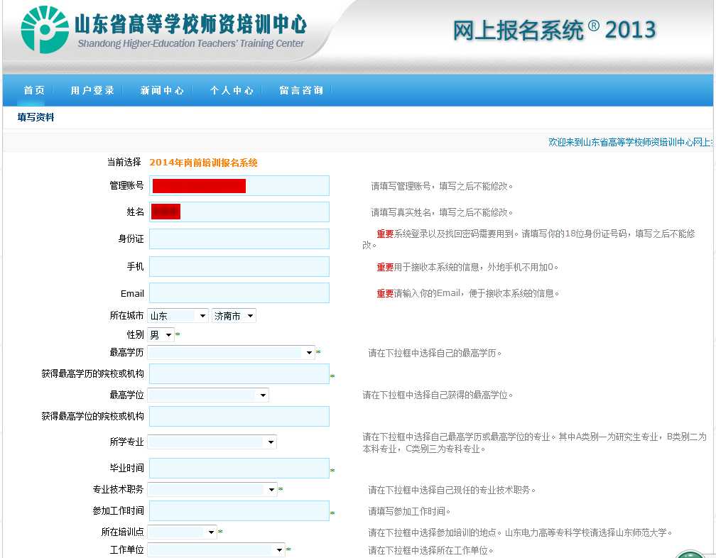

图九
注：
1．身份证必须认真填写，提交之后无法更改；
2．Email请填写常用的账号，便于接收本系统的信息；
3．您的所在城市、最高学历（学位）、获得最高学历（学位）的院校和机构、所学专业以及毕业时间（参加工作的时间）等信息请您如实填写；
4．在“所在培训点”的下拉框中选择您参加培训的地点，按照往年所在培训点填写，便于安排岗前培训考试。
5．“工作单位”该项一定要选择您所在的高校，否则后期的报名以及管理出现的差错由个人负责。
6．验证信息还是和前面是一样的，把右边算式的结果将阿拉伯数字填在方框中即可。

十、当信息填写完整并确保无误之后单击“报名”按钮，就会出现如图十所示的提示信息；
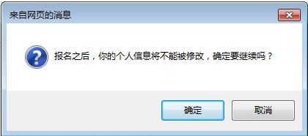
图十

十一、单击“确定”就会出现系统提示信息提醒您已经成功报名，等待学校审核之后即可登录参加培训；

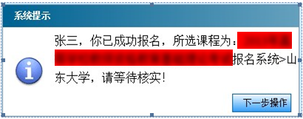
图十一

十二、单击“下一步操作”，会出现上传照片的界面如图十二所示，单击“浏览”并选择相应的照片，然后单击“上传”；
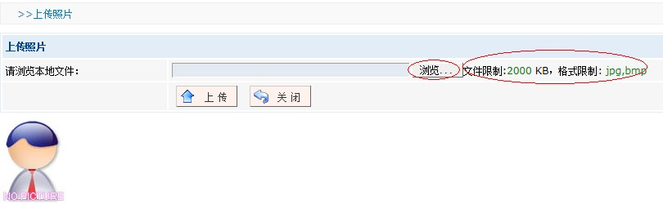
图十二
注：上传的照片必须是近期的2寸免冠蓝底证件照，照片的大小必须在2M以下，照片的格式必须是Jpg、bmp、Jpeg。（2寸，大小为3.5*4.9cm或象素为413*579象素）。
十三、上传无误之后就会出现如图十三所示的界面，图中绿色的区域为选择区域，可以通过左下角的滑块来放大和缩小照片，当调整到满意的效果之后单击右下角的“裁剪并保存”；
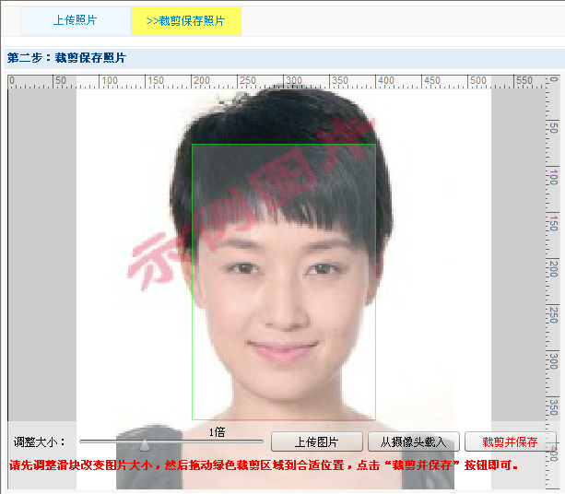
图十三

十四、单击“裁剪并保存”之后会出现一个系统提示信息，提醒您上传照片成功如图十四；

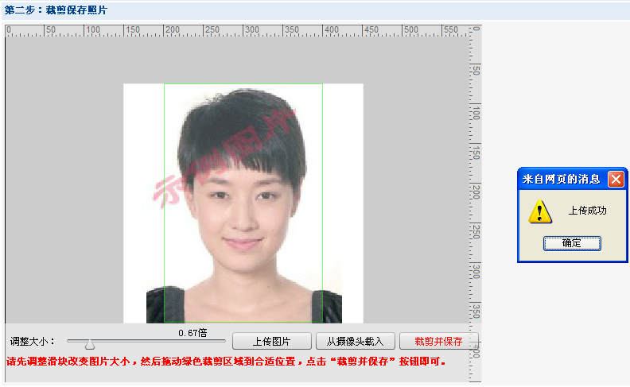
图十四

注：照片使用滑块调整大小，使照片填满整个绿色边框，点击“裁剪并保存”按钮。

十五、单击“确定”之后就会出现如图十五所示的界面，单击“进入”；
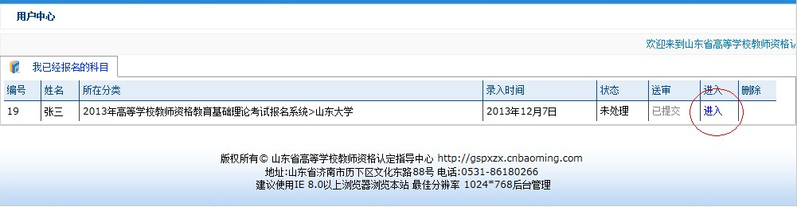
图十五

十六、进入个人中心后如图十六，界面上有“编辑信息”、“上传照片”、“查询信息”以及“打印信息”的图标，双击图标便可以进入相应的界面。

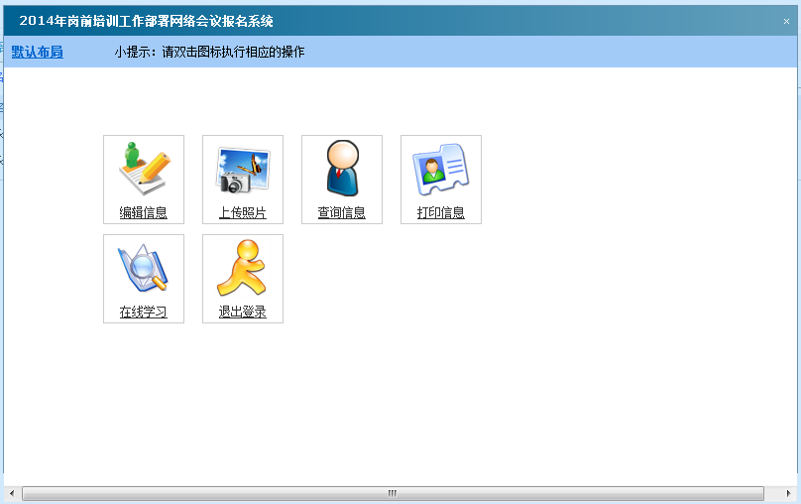
图十六

注：
1.“编辑信息”——可以修改部分前面设置的信息，但是审核通过之后将不能修改。
2.“上传照片”——如果对自己的照片不满意可以通过此图标来修改。
3.“查询信息”——查询报名审核进度，各高校将于2014年9月1日之前对本校报名人员信息进行审核，审核无误之后将显示“审核通过”，如果存在问题将会有相应的提示。

十七、如有问题或者建议，请您留言咨询。如图：

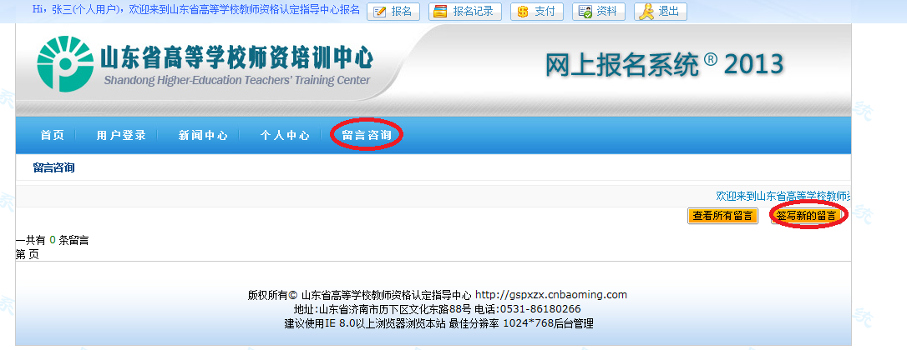
图十九

点击签写新留言会出现如下界面，您可依照图示完成留言内容，并点击留言按钮，完成留言。

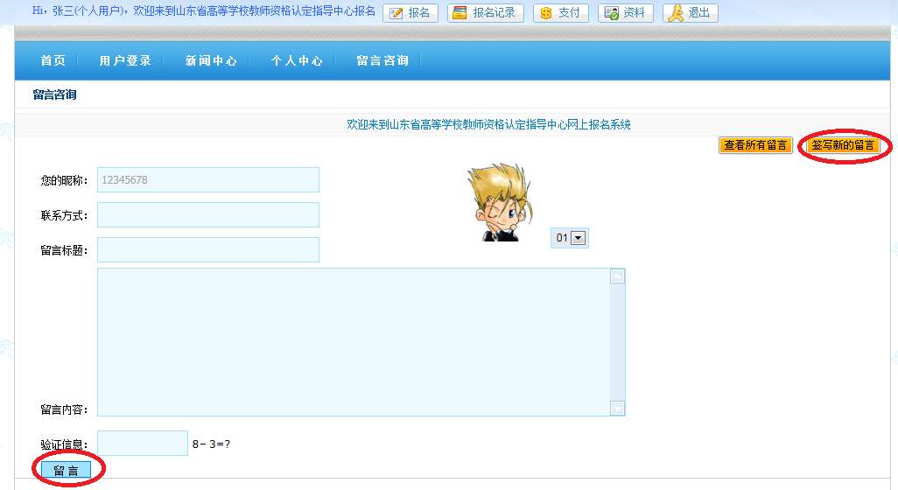
图二十

十八、常见问题：
请务必牢记登陆账号与密码，如遗失密码请与所在学校管理员。

十九、咨询电话：
山东省高等学校师资培训中心：0531—86180737
孙老师：0531—86180266（传真）

